PLAN INSTITUCIONAL DE CAPACITACIÓN

CONCEJO MUNICIPAL DE CHÍA
DIRECCIÓN ADMINISTRATIVA Y FINANCIERA
ÁREA DE TALENTO HUMANO

JOHN EDWIN FUENTES CORREA
PRESIDENTE CONCEJO MUNICIPAL CHÍA
2025

INTRODUCCIÒN

El Concejo Municipal de Chía ha venido llevando a cabo la implementación del Sistema de Gestión de Calidad y la aplicación de productos del Modelo Estándar de Control Interno. Para brindar la continuidad en el mejoramiento de la corporación, se hace necesaria la implementación y formulación de capacitaciones para los funcionarios de manera se pueda garantizar un buen funcionamiento de la corporación, la capacitación se encuentra orientada a satisfacer las necesidades que la Corporación tiene permitiendo incorporar conocimientos, habilidades y actitudes en sus miembros, como parte de su natural proceso de cambio, crecimiento y adaptación a nuevas circunstancias internas y externas. La capacitación es, potencialmente, un agente de cambio y de productividad en tanto sea capaz de ayudar a la gente a interpretar las necesidades del contexto y a adecuar la cultura, la estructura y conceptos alrededor de los objetivos de la Corporación.

En cumplimiento a la normatividad y la Ley, es preciso señalar que la construcción el Plan Institucional de Capacitación 2025 del Concejo Municipal de Chía se desarrolló de conformidad con los lineamientos conceptuales del Plan Nacional de Formación y Capacitación de Empleados Públicos, permitiendo estructurar los programas de formación y capacitación desde una perspectiva integral y articulada al que hacer del servidor público en su día a día laboral brindando la posibilidad de resolver los problemas que allí se puedan presentar, con este plan, nos proponemos ejecutar capacitaciones, cursos, talleres y actividades que se necesiten aplicar para llevar a cabo satisfactoriamente las actividades, diseñadas con un elevado contenido ético y práctico, para apoyar el cumplimiento de los objetivos, políticas, lineamientos y metas establecidas en el presente plan, otorgando a través de estas capacitaciones un beneficio profesional, fomentando un servicio público eficiente y competente; y, mejorando la percepción ciudadana, respecto a la preparación y compromiso de los funcionarios públicos, no sólo con la administración pública, sino con el progreso del país.

A continuación, se presenta la propuesta de contenidos, dirigida a cada nivel de la Corporación y considerando los perfiles que la conforman, pero con un objetivo en común el cual es dar plena satisfacción a las necesidades de la comunidad.

- NORMATIVIDAD

El Plan de Formación y Capacitación para los Servidores Públicos del Concejo Municipal de Chía, encuentra su razón de ser en los siguientes postulados legales:

Constitución política. Artículo 54. “Es obligación del Estado y de los empleadores ofrecer formación y habilitación profesional y técnica a quienes lo requieran. El Estado debe propiciar la ubicación laboral de las personas en edad de trabajar y garantizar a los minusválidos el derecho a un trabajo acorde con sus condiciones de salud.”

Ley 115 de 1994. “Por la cual se expide la Ley General de Educación.”

Ley 1064 de 2006. “Por la cual se dictan normas para el apoyo y fortalecimiento de la educación para el trabajo y el desarrollo humano establecida como educación no formal en la Ley General de Educación”

Decreto Ley 1567 de 1998. “Por el cual se crean el sistema nacional de capacitación y el sistema de estímulos para los empleados del Estado”.

En el artículo 4. define la capacitación como: “(…) el conjunto de procesos organizados, relativos tanto a la educación no formal como a la informal de acuerdo con lo establecido por la ley general de educación, dirigidos a prolongar y complementar la educación inicial mediante la generación de conocimientos, el desarrollo de habilidades y el cambio de actitudes, con el fin de incrementar la capacidad individual y colectiva para contribuir al cumplimiento de la misión institucional, a la mejor prestación de servicios a la comunidad, al eficaz desempeño del cargo y al desarrollo personal integral. Esta definición comprende los procesos de formación, entendidos como aquellos que tienen por objeto específico desarrollar y fortalecer una ética del servicio público basada en los principios que rigen la función administrativa (…)”

Ley 909 de 2004 “Por el cual se expiden normas que regulan el empleo público, la carrera administrativa, gerencia pública y se dictan otras disposiciones”

los artículos 15 y 36 disponen lo siguiente:

“(…) Articulo 15. Literal 2: Serán funciones específicas de estas unidades de personal, las siguientes: … e) Diseñar y administrar los programas de formación y capacitación, de acuerdo con lo previsto en la ley y en el Plan Nacional de Formación y Capacitación” (…)”

“(…) Artículo 36 –Objetivos de la Capacitación.

Literal 1: La capacitación y formación de los empleados está orientada al desarrollo de sus capacidades, destrezas, habilidades, valores y competencias fundamentales, con miras a propiciar su eficacia personal, grupal y organizacional, de manera que se posibilite el desarrollo profesional de los empleados y el mejoramiento en la prestación de los servicios (…)”

Literal 2. Dentro de la política que establezca el Departamento Administrativo de la Función Pública, las unidades de personal formularán los planes y programas de capacitación para lograr esos objetivos, en concordancia con las normas establecidas y teniendo en cuenta los resultados de la evaluación del desempeño.

Literal 3. Los programas de capacitación y formación de las entidades públicas territoriales podrán ser diseñados, homologados y evaluados por la ESAP, de acuerdo con la solicitud que formule la respectiva institución. Si no existiera la posibilidad de que las entidades o la ESAP puedan impartir la capacitación podrán realizarla entidades externas debidamente acreditadas por esta. (…)”

Decreto 1227 de 2005 “Por el cual se reglamenta parcialmente la Ley 909 de 2004 y el Decreto-ley 1567 de 1998”.

Decreto 1567 de 1998. “Que reglamenta el Sistema Nacional de Capacitación para los empleados del Estado, señala los componentes, objetivos y principios rectores de la capacitación y hace referencia igualmente a los componentes del Sistema Nacional de Capacitación, haciendo referencia en el marco de los mismos, de manera particular, a los planes institucionales de capacitación y a la destinación de recursos, así:

“Artículo 3º.- Componentes del Sistema. El sistema está integrado por los componentes que se relacionan a continuación: (…)

Planes Institucionales. Con el propósito de organizar la capacitación internamente, cada entidad formulará con una periodicidad mínima de un año un plan institucional de capacitación.

Este deberá tener concordancia con los parámetros impartidos por el Gobierno Nacional de Formación y Capacitación, con los principios establecidos en el presente Decreto-Ley y con la planeación institucional. Para ello las entidades podrán solicitar asesoría de la Escuela Superior de Administración Pública y el Departamento Administrativo de la Función Pública, entidad ésta que podrá revisar los planes, hacerles las observaciones que considere pertinentes y Ordenar los ajustes que juzgue necesarios, los cuales serán de forzosa aplicación. La Comisión de Personal participará en la elaboración del plan y vigilará su ejecución.

Recursos. Cada entidad contará para la capacitación con los recursos previstos en el presupuesto, así como sus propios recursos físicos y humanos, los cuales debe administrar con eficiencia y transparencia, estableciendo mecanismos que permitan compartirlos con otros organismos para optimizar su impacto. El Departamento Administrativo de la Función Pública apoyará la búsqueda de mecanismos de coordinación y de cooperación institucional que hagan posible utilizar con mayor eficiencia los recursos disponibles para hacer capacitación en las entidades del Estado. (…)”

Decreto 2539 de 2005. Involucra el concepto de competencias para las entidades públicas como: “la capacidad de una persona para desempeñar, en diferentes contextos y con base en los requerimientos de calidad y resultados esperados en el sector público, las funciones inherentes a un empleo; capacidad que está determinada por los conocimientos, destrezas, habilidades, valores, actitudes y aptitudes que debe poseer y demostrar el empleado”.

Decreto 1572 de 1998 y Decreto 1227 de 2005. Reglamentarios del Decreto 1567 de 1998, hacen también referencia al Sistema Nacional de Capacitación, este último, en los artículos 65 a 68, refiriéndose a que los planes de capacitación deben responder a estudios técnicos que identifiquen las necesidades de los empleados y las diversas áreas, en aras de cumplir con los objetivos misionales.

La norma responsabiliza de los estudios a las unidades de personal o la dependencia que haga sus veces.

Ley 1064 de 2006. “Por medio de la cual se dictan normas para el apoyo y fortalecimiento de la educación para el trabajo y el Desarrollo Humano establecida como educación no formal en la Ley General de Educación”

Decreto 2539 de 2005. Por el cual se establece las competencias laborales generales para los empleos públicos de los distintos niveles jerárquicos de las entidades a las cuales se aplican los Decretos Ley 770 y 785 de 2005.

Decreto 2020 de 2006. Por medio del cual se organiza el Sistema de Calidad de Formación para el Trabajo.

Decreto 4665 de 2007. Por medio del cual se actualizo el Plan Nacional de Formación y Capacitación de empleados públicos para el Desarrollo de Competencias, derogando el Decreto 682 de 2001, que había adoptado el plan anterior.

Decreto 1083 de 2015 “Por medio del cual se expide el Decreto Único Reglamentario del Sector de Función Pública”, establece sobre el particular lo siguiente:

“(…) Artículo 2.2.9.1 Planes de capacitación. Los planes de capacitación de las entidades públicas deben responder a estudios técnicos que identifiquen necesidades y requerimientos de las áreas de trabajo y de los empleados, para desarrollar los planes anuales institucionales y las competencias laborales.

Los estudios deberán ser adelantados por las unidades de personal o por quienes hagan sus veces, para lo cual se apoyarán en los instrumentos desarrollados por el Departamento Administrativo de la Función Pública y por la Escuela Superior de Administración Pública.

Los recursos con que cuente la administración para capacitación deberán atender las necesidades establecidas en los planes institucionales de capacitación. Artículo 65 del Decreto 1227 de 2005.
(…)”

“(…) Artículo 2.2.9.3 Plan Nacional de Formación y Capacitación. El Departamento Administrativo
de la Función Pública, con el apoyo de la Escuela Superior de Administración Pública, adelantará la evaluación anual del Plan Nacional de Formación y Capacitación, con el fin de revisar el cumplimiento por parte de las entidades de las orientaciones y prioridades allí establecidas.
Igualmente, establecerá los mecanismos de seguimiento a los Planes Institucionales de Capacitación que éstas formulen.

La evaluación y el seguimiento buscarán especialmente medir el impacto y los resultados de la
capacitación. Para medir el impacto se estudiarán los cambios organizacionales y para analizar los resultados se estudiarán los cambios en el desempeño de los empleados en sus áreas de trabajo como consecuencia de acciones de capacitación. Artículo 67 del Decreto 1227 de 2005. (…)”

“(…) Artículo 2.2.9.4 Red Interinstitucional de Capacitación para Empleados Públicos. En desarrollo del artículo 3°, literal e), numeral 3 del Decreto-ley 1567 de 1998, confórmese la Red
Interinstitucional de Capacitación para Empleados Públicos, con el objeto de apoyar los planes de capacitación institucional. La Red estará integrada por las entidades públicas a las cuales se aplica la Ley 909 de 2004.

La Escuela Superior de Administración Pública coordinará y administrará la Red de acuerdo con el reglamento que expida para su funcionamiento.

Para el desarrollo de los programas de capacitación que programe la Red cada entidad aportará
recursos humanos y logísticos, de acuerdo con sus disponibilidades. Artículo 68 del Decreto 1227
de 2005 (…)”

“(…) Artículo 2.2.9.5 Actualización del Plan Nacional de Formación y Capacitación para los
Servidores Públicos. Adoptar la actualización del Plan Nacional de Formación y Capacitación para los Servidores Públicos, formulado por el Departamento Administrativo de la Función Pública, y la Escuela Superior de Administración Pública, ESAP. (Artículo 1 del Decreto 4665 de 2007 (…)”

“(…) Artículo 2.2.9.6 Proyectos de Aprendizaje por Competencias. El Departamento Administrativo de Función Pública y la Escuela Superior de Administración Pública, diseñarán y divulgarán los instrumentos necesarios, para la formulación e implementación de los Planes Institucionales de Capacitación con base en Proyectos de Aprendizaje por Competencias. Artículo 2 del Decreto 4665 de 2007 (…)”

- OBJETIVOS

Desarrollar las capacidades, destrezas, habilidades, valores y competencias fundamentales del recurso humano, con miras a propiciar su eficacia personal, grupal y organizacional, mediante la entrega de conocimientos, de manera que se posibilite el desarrollo profesional alcanzando el desempeño de los empleados públicos en niveles de excelencia. Esto es según el artículo de la ley 909 de 2004 y el artículo 66 del Decreto 1227 de 2005.

Pero la normatividad vigente reorientó el objetivo de la capacitación, fortaleciendo la capacidad, tanto individual como colectiva, de aportar conocimientos, habilidades y actitudes para el mejor desempeño laboral y para el logro de los objetivos institucionales; dando a entender que la capacitación es el desarrollo de competencias laborales de los empleados públicos y que tiene como enfoques predominantes en la identificación de competencias laborales las competencias comportamentales y funcionales.

Se busca entonces la creación del Constructivismo, que es concebir la educación como un proceso permanente en donde el individuo descubre, elabora, reinventa, hace suyo el conocimiento y organiza las actividades a realizar en base a los problemas encontrados para darles una óptima solución.

Para lograr el Constructivismo se deben buscar el desarrollo de los siguientes objetivos:

- Contribuir al mejoramiento institucional fortaleciendo la capacidad de sus entidades y organismos;

b) Promover el desarrollo integral del recurso humano y el afianzamiento de una ética del servicio público;

c) Elevar el nivel de compromiso de los empleados con respecto a las políticas, los planes, los programas, los proyectos y los objetivos del Estado y de sus respectivas entidades;

d) Fortalecer la capacidad, tanto individual como colectiva, de aportar conocimientos, habilidades y actitudes para el mejor desempeño laboral y para el logro de los objetivos institucionales;

e) Facilitar la preparación permanente de los empleados con el fin de elevar sus niveles de satisfacción personal y laboral, así como de incrementar sus posibilidades de ascenso dentro de la carrera administrativa.

- ALCANCE

Este programa está dirigido los beneficiarios de las actividades de capacitación señaladas en el Plan Institucional de Capacitación-PIC, los servidores públicos con derechos de carrera administrativa y los de libre nombramiento y remoción del Concejo Municipal de Chía.

Los servidores públicos vinculados mediante nombramiento provisional, se beneficiarán de los programas de inducción y de entrenamiento en el puesto de trabajo, para el desarrollo de habilidades y conocimientos específicos requeridos para el cumplimiento de las funciones asignadas en el cargo que desempeñarán.

Las personas vinculadas mediante contrato de prestación de servicios, dado que no tienen la calidad de servidores públicos, no serán beneficiarios de las actividades de capacitación. No obstante, podrán asistir a las actividades que imparta directamente la entidad, que tengan como finalidad la difusión de temas transversales de interés para el desempeño institucional.

- PLAN NACIONAL DE FORMACIÓN Y CAPACITACIÓN 2023-2030

De acuerdo con las orientaciones del Gobierno Nacional para la formulación del Plan Institucional de Capacitación que tiene como objeto “Presentar los lineamientos que orientan la formación y capacitación del sector público, de la siguiente manera:

“(…) presenta los nuevos lineamientos que orientan la formación y capacitación del sector público, de la siguiente manera: primero se plantea el diagnostico que soporta el componente estratégico de la capacitación en el sector público, posteriormente se presenta el marco normativo y conceptual y el desarrollo de la capacitación en el sector público. Para finalmente, abordar los ejes temáticos su propósito y la priorización temática que todas las entidades públicas deberán acoger, así como, los lineamientos para la formación de los directivos públicos (…)

Adicionalmente lo que se busca con el plan Nacional de Formación y Capacitación 2023-2030 es alinear las temáticas que orientan la formación y la capacitación de los servidores públicos con los lineamientos establecidos en el Plan Nacional de Desarrollo Colombia Potencia Mundial de la Vida, y con ello poder contribuir al desempeño institucional a través del fortalecimiento de capacidades de las y los servidores públicos. (Guía Plan Nacional de Formación y Capacitación 2023-2030)

Es por ello que se establecieron seis ejes en el Plan Nacional de Formación y Capacitación 2023-2030, que orientan la formación y capacitación de los servidores públicos, partiendo del análisis y alcance normativo de la capacitación y la formación, la gestión estratégica del talento humano, y por último el fortalecimiento de las capacidades de los servidores públicos.
A continuación, se relacionan los 6 ejes temáticos

Eje 1 Paz total, Memoria y Derechos Humanos:
Este eje se enfoca en el rol que asumen las entidades públicas en construir sociedades en paz a través de la política públicas que expiden y que van dirigidas a la convivencia y bienestar de los ciudadanos.

Eje 2. Territorio, Vida y Ambiente:
Es importante apropiar a los funcionarios públicos en la interpretación y comprensión de los territorios para la construcción social, apropiando a la comunidad con herramientas que les permitan diseñar estrategias para el fortalecimiento de las relaciones entre la sociedad y la naturaleza siendo conscientes de sus problemáticas locales.

Eje 3. Mujeres, Inclusión y Diversidad: Para fortalecer la gestión pública y el desarrollo de los lineamientos establecidos en la Ley 2294 de 2023, este eje sed enfoca en el desarrollo de la formación de los servidores públicos en lo que corresponde al enfoque de género interseccional y diferencial.

Eje 4. Transformación Digital y Cibercultura: Este eje comprende los fundamentos de la industria 4.0 de la cuarta revolución industrial y de la transformación digital en el sector público
que impactan el desarrollo de la gestión pública.

Eje 5. Probidad y Ética de lo Público: Los funcionarios públicos deben actuar con ética y probidad, es por ello que desde este eje se brindarán las herramientas con el fin de prevenir la corrupción, conflicto de interés aspectos que pongan en riesgo el correcto desempeño de su labor.

Eje 6. Habilidades y Competencia: En este eje se clasifican las temáticas que apunta a fortalecer las competencias funcionales y las habilidades blandas de los funcionarios
para el desarrollo de sus funciones.

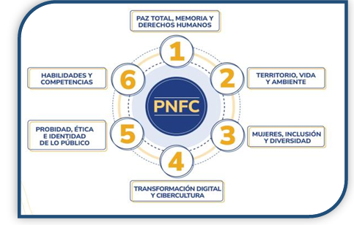

- DESARROLLO DEL PLAN INSTITUCIONAL DE CAPACITACION PIC

DIAGNÓSTICO DE NECESIDADES

Para el diagnóstico de necesidades de capacitación del Instituto y la formulación del Plan Institucional de Capacitación de la presente vigencia, se tuvieron en cuenta los siguientes insumos:

- El análisis de la ejecución del Programa de Capacitación del año 2024.
- La aplicación, tabulación y análisis de la encuesta Necesidades de capacitación 2025 remitida a todos los funcionarios de planta de la Corporación durante el mes de enero 2025 según registro de entrega del formato de necesidad.

Para la elaboración del Plan Institucional de Capacitación (PIC), se llevó a cabo una encuesta de detección de necesidades mediante un formulario de Google Forms. A partir de los resultados obtenidos en la encuesta de necesidades, que incluía los ejes temáticos del PNFC 2023-2030, se recopilaron las percepciones de los servidores públicos en relación con cada uno de los ejes.

Eje 1 Paz total, Memoria y Derechos Humanos

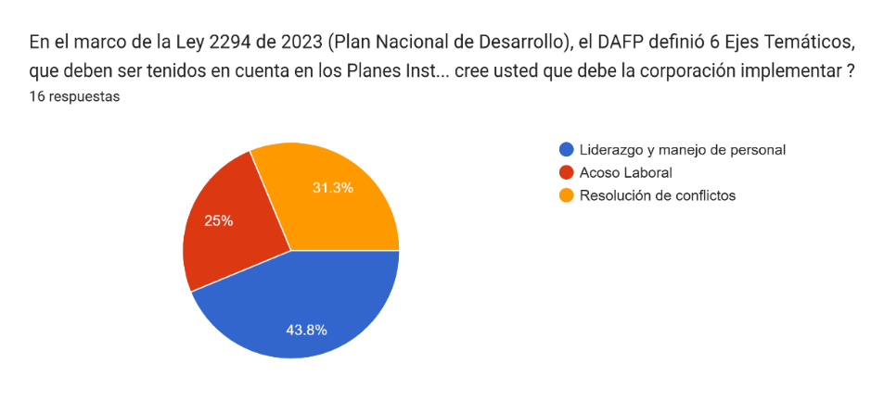

- El 43.8% de los encuestados, les gustaría que implementara la capacitación Liderazgo y manejo de personal.

Eje 2. Territorio, Vida y Ambiente:

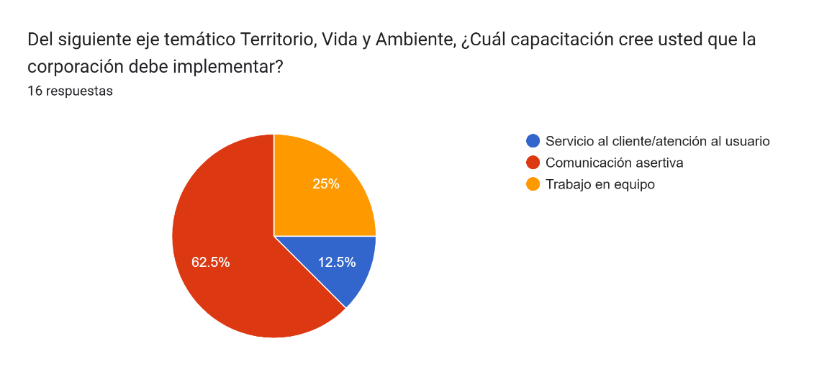

- El 62.5% de los encuestados, les gustaría que implementara la capacitación Comunicación Asertiva; seguido en preferencia Trabajo en equipo con 25%

Eje 3. Mujeres, Inclusión y Diversidad;
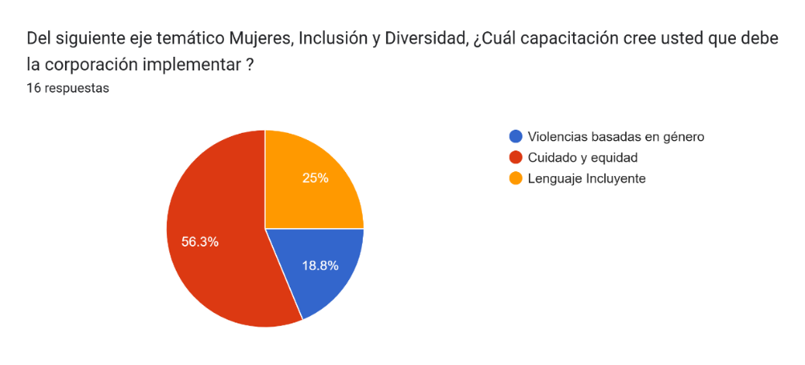

- El 56.3% de los encuestados, les gustaría que implementara la capacitación Cuidado y equidad.
Eje 4. Transformación Digital y Cibercultura;

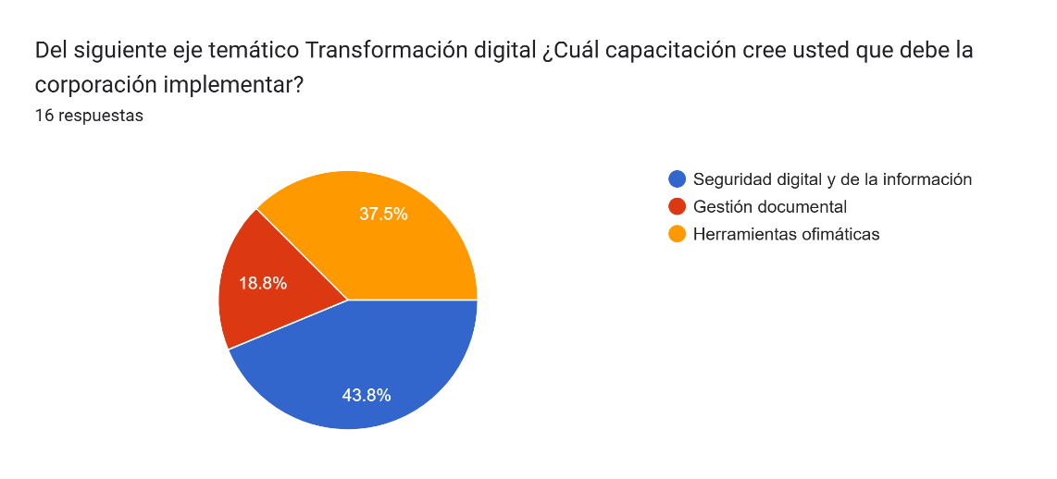

- El 43.8% de los encuestados, les gustaría que implementara la Seguridad digital y de la información.
Eje 5. Probidad y Ética de lo Público

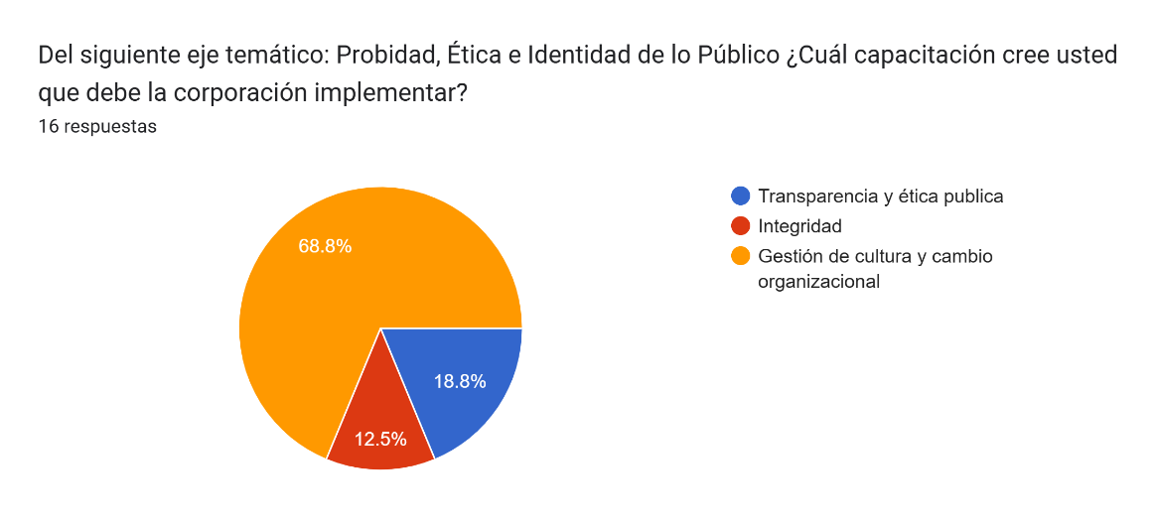

- El 68.8% de los encuestados, les gustaría que implementara la Gestión de cultura y cambio organizacional; seguido en preferencia Transparencia y ética pública con 18.5%

Eje 6. Habilidades y Competencia
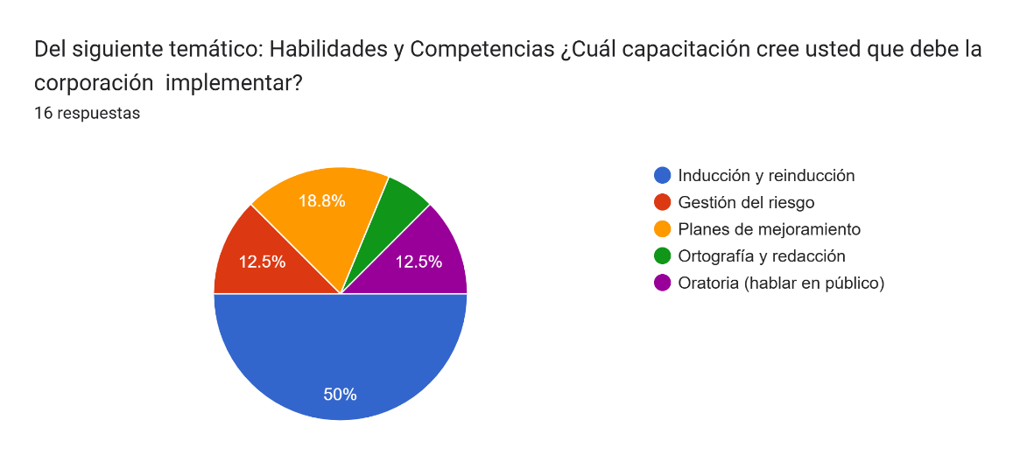
- El 50% de los encuestados, les gustaría que implementara la Inducción y Reinducción.
Adicional, conforme al Plan Nacional de Formación y Capacitación, y las necesidades particulares de los funcionarios se identificaron considerar e incluir en el Plan Institucional de capacitación las siguientes temáticas:

- Gestión Documental
- Salud Mental
- Sistema de Gestión de Seguridad y salud en el trabajo
- Manejo de la página web
- Power BI, Bases de datos, digitalización documental y seguridad de la información

- INDUCCIÓN Y REINDUCCIÓN

La inducción que realiza la corporación Concejo Municipal de Chía tiene como objetivo integrar al servidor público a la cultura organizacional, creando identidad y sentido de pertenencia como valores primordiales e instruirlo en lo relacionado con plataforma estratégica, historia de la entidad y objetivos de las diferentes áreas.

De acuerdo con los objetivos a cumplir, existen los siguientes componentes para este programa:

INDUCCIÓN

Se refiere a la razón de ser y las generalidades de la corporación. Este tipo de inducción será impartida a todos los empleados de planta que ingresan a la corporación Concejo Municipal de Chía.

Responsables:
Las actividades de inducción serán organizadas y ejecutadas por la dirección administrativa y financiera y el área de Talento Humano de esta corporación.

Condiciones Generales:
Los funcionarios que ingresen a la entidad deberán realizar el curso virtual establecidos por el Departamento Administrativo de Función Pública:

- Curso virtual del Modelo Integrado de Gestión.
- Curso de Integridad
- Curso para Gerentes Públicos, el cual será realizado para los funcionarios con cargos de nivel Directivo.

El programa de inducción debe realizarse dentro del mes siguiente a la fecha de ingreso del empleado público a la corporación y será impartido dentro del horario laboral establecido, con dedicación exclusiva para tal fin.

En los programas de inducción, participarán los servidores públicos que ingresen con nombramiento en período de prueba, en planta temporal, en provisionalidad o con nombramiento ordinario para el caso de los servidores públicos de libre nombramiento y remoción.

REINDUCCIÓN

La reinducción está dirigido a reorientar la integración del servidor a la cultura organizacional en virtud de los cambios producidos en cualquiera de los temas que ameriten. A través de la reinducción se busca fortalecer el sentido de pertenencia, evidenciando la importancia de construir y participar en el desarrollo de las actividades de la corporación para el logro de los objetivos estratégicos. Se realizará a todos los funcionarios de la corporación Concejo Municipal de Chía
Se aplica a todos los servidores públicos por lo menos cada dos años, o en el momento que se origine un cambio, a través de la presentación por parte de los directivos o servidores competentes de cada una de las áreas, cumpliendo con las estrategias y objetivos propuestos, así como los lineamientos generales de la Corporación.

ENTRENAMIENTO EN EL PUESTO DE TRABAJO

El entrenamiento en el Puesto de Trabajo se orienta a atender, en el corto plazo, necesidades de aprendizaje requeridas para el desempeño del cargo, por ello deberá realizarse al momento de la vinculación laboral, por reubicación, traslado o encargo (En los casos donde las funciones cambien significativamente)

El entrenamiento en el puesto de trabajo tiene como objetivos específicos:
- Orientar al servidor en temas afines de su función.
- Indicar al servidor la ubicación del área en el modelo de operación por procesos
- Enseñar el plan estratégico del área, sus actividades y articulación a la plataforma estratégica de la entidad, sistema gestión de calidad y control interno.
- Asesorar al servidor en temas propios de sus funciones y actividades a desarrollar.

Responsable; directivos o servidores competentes del área a la que ingresa el funcionario.

MEDICIÓN Y CUMPLIMIENTO

Medición de Indicadores de cumplimiento

Nombre del Indicador: Eficacia en el Plan Institucional de Capacitación

Formula del Indicador: (Numero de capacitaciones con evaluación satisfactoria/ numero de capacitaciones establecidas en el plan institucional de capacitación) *100

Este indicador proporciona una medida del impacto de las capacitaciones al evaluar cuántos servidores han aplicado activamente los conocimientos adquiridos en su trabajo diario. Un mayor porcentaje indica una implementación más exitosa de las habilidades y conocimientos adquiridos.

Tabla 1
Cronograma plan institucional de capacitaciones

CRONOGRAMA PLAN INSTITUCIONAL DE CAPACITACIÓN 2025
ACTIVIDADES/MES |  | Ene | Feb | Mar | Abr | May | Jun | Jul | Ago | Sep | Oct | Nov | Dic
Elaboración de documentos | Plan de Capacitación Institucionales vigencia 2025
Eje 1. Paz total, Memoria y derechos Humanos. | liderazgo y manejo de Personal
Eje 2, Territorio, Vida y Ambiente | Comunicación Asertiva
 | Trabajo en Equipo
Eje 3, Mujeres, Inclusión y Diversidad | Cuidado y Equidad
Eje 4 Transformación Digital y Cibercultura | Seguridad Digital y de la Información
 | Gestión Documental
Eje 5, Probidad y Ética de lo Público | Gestión DE Cultura y Cambio Organizacional
 | Transparencia y ética publica
Eje 6. Habilidades y Competencias | Inducción y Reinducción

5. FASES DE IMPLEMENTACIÓN

Para llevar a buen término el presente Plan Institucional de Capacitación para el Concejo Municipal de Chía, se establecerán a continuación las fases de implementación.

a) Sensibilización
b) Formulación del PIC
c) Consolidación del Diagnóstico de Necesidades
d) Programación del PIC
e) Ejecución del PIC

6. EVALUACION Y SEGUIMIENTO

Al Plan de Capacitación se le realizará un seguimiento y avance a los objetivos que se pretenden alcanzar con el desarrollo de las actividades programadas a través de:

- Control de Asistencia
- Retroalimentación en todos los niveles sobre los temas tratados en los seminarios y demás eventos realizados.
- Aplicabilidad de las herramientas brindadas en cada actividad en el mejoramiento personal y contribución hacia la entidad.

Programar el Plan de Capacitación con base en los Proyectos de Aprendizaje: Con el cronograma de actividades ya establecido, se planificarán los recursos y estrategias más apropiadas para lograr su realización.

Para hacer una correcta planeación se debe ver la relación existente entre el nivel de incidencia que tiene la capacitación propuesta y el logro de los objetivos institucionales, de igual manera se deben prever los posibles cambios que se generen al implementarse los conocimientos adquiridos.

Para llevar a cabo las capacitaciones se debe elaborar un presupuesto y prever todos los recursos disponibles para la realización de las mismas. Para presupuestar es necesario estudiar los costos de los eventos.

- Publicación del cronograma: En esta fase según la programación se realizará un cronograma final con los proyectos de aprendizaje aprobados el cual será de público conocimiento para que los funcionarios tengan en cuenta que días y en qué mes se dictaran las capacitaciones correspondientes a sus áreas.

- Ejecución: Es la puesta en marcha del Plan donde se deberá contratar la capacitación externa para que se cumpla con el enfoque requerido para el desarrollo de competencias laborales.

Antes de contratar se deberán identificar aquellas instituciones de enseñanza que cumplan con los criterios necesarios para llevar a buen término las capacitaciones requeridas, al igual que se proporcionarán y se garantizará que los capacitadores tengan la formación y la cualificación técnica adecuada según el enfoque de competencias.

Se organizarán y proporcionará los recursos materiales indispensables para la realización de los proyectos de aprendizaje. Se realizará la evaluación y el seguimiento del Plan, analizando el orden, la coordinación y el control de la acción de aprendizaje al igual que la multiplicación de la información.

7. RECURSOS

- Humanos:
A través del área de Recursos Humanos de la Dirección Administrativa, se gestionará y se llevará a cabo el diseño, elaboración y desarrollo del Plan anual de Capacitación, además de la organización, coordinación, seguimiento y evaluación de las capacitaciones.
Para desarrollar las actividades de capacitación se ejecuta un proceso de contratación enmarcado dentro de lo exigido por la ley, buscando siempre personal y/o instituciones idóneas y altamente calificadas.
Para el efecto se solicitará apoyo a instituciones como SENA, ESAP, el Departamento Administrativo de la Función Pública, la Comisión Nacional del Servicio Civil, y demás entidades que puedan aportar al conocimiento de los funcionarios. Se aclara que la asistencia y colaboración de los funcionarios a estas capacitaciones es de vital importancia para el desarrollo del Plan Institucional de Capacitación (PIC)

- Físicos:
Para la ejecución del presente Plan de Capacitación, se cuenta con los salones de las Corporación y las correspondientes ayudas, a través de medios audio-visuales.

JOHN EDWIN FUENTES CORREA
PRESIDENTE CONCEJO MUNICIPAL CHÍA
2025

Elaboró: Mará Nelcy Díaz Vásquez Técnico Administrativo Talento Humano
Aprobó: Yuli Alexandra Chocontá Muñoz – Directora Administrativa y Financiera

